
НАШИ ВСТРЕЧИ ВОЗОБНОВИЛИСЬ!
СОВЕРШЕННО НОВЫЙ ФОРМАТ
ГРЕЧЕСКИЙ РАЗГОВОРНЫЙ КЛУБ –
ΜΟΝΟ ΕΛΛΗΝΙΚΑ»
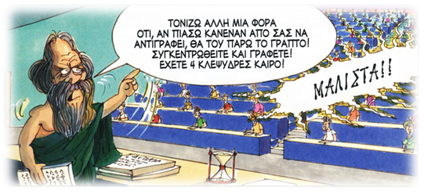

Дорогие друзья! Москва, 26 ноября 2016г.
И в воскресенье 20 ноября 2016г. успешно прошла восьмая встреча нашего - Разговорного клуба «Общаться по-гречески-только по-гречески» - «ΕΠΙΚΟΙΝΩΝΟΥΜΕ ΕΛΛΗΝΙΚΑ – ΜΟΝΟ ΕΛΛΗΝΙΚΑ» при Греческом Культурном Центре-ГКЦ.
На этот раз мы заседали на новой площадке – очаге распространения греческой гастрономии и культуры, в кафе «GΟKOS» наших хороших друзей Алекоса и Гордея Илиопуло, недавно открывшимся на ул. Сущёвская 19 к.4 (метро «Менделеевская»). Минималистический изящный интерьер, сразу ассоциирующийся с греческим миром, прямая трансляция греческой радиостанции в качестве музыкального сопровождения, сразу подают ноты этого заведения с национальным греческим колоритом. Искусно изрисованное греческими буквами окно заведения сразу пришлось нам по духу, сиюминутно катапультирует гостя на территорию Эллады.
Приятная встреча с одним из совладельцев заведения, Гордеем Илиопуло, ненадолго пообщавшись с нами и рассказав о работе «ГОКОСа», о названии (слоги имен братьев Гордея и Алекос), о меню (в приложении), который тут же направился заниматься делами кафе. По словам Гордея, задачей братьев было создать самый вкусный гирос в Москве и сделать это красиво, с точки зрения брендинга, дизайна, создать греческую атмосферу, но при этом не уйти в классику, "древнюю Грецию".
"Гокос" - название созвучное основному блюду, состоящее из наших имён Гордей и Алекос (так имя звучит по-гречески). Цены на горячие блюда от 100 до 300 рублей.
Греческий повар кафе -Лукас, уроженец города Салоники, покорил нас своим рецептом приготовления тиропиты (т.е. сырный пирог с применением сыра фета).
Общение по-гречески продолжается за чашкой греческого кофе, греческими закусками и лакомствами, греческим сладким деликатесом равани, в теплой, непринужденной компании единомышленников и носителей языка-модераторов, которые руководят процессом беседы.
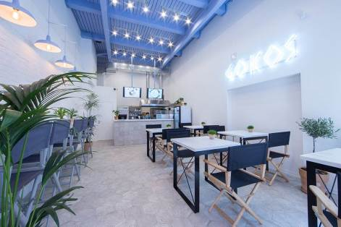

Целями создания клуба являются поддержание и совершенствование разговорного навыка у учащихся, помощь в преодолении языкового барьера, расширение знаний, кругозора о греческой культуре, приятное общение на греческом зыке!!!
Восьмой темой нашего Клуба «Общаться по-гречески – только по- гречески» стал: «Танец в жизни греков (по случаю исполнения 10летия Танцевальному Коллективу ГКЦ). – Что мы знаем о памятной дате Политехнио (восстание студентов Политехнического института города Афин, 17 ноября 1973г.)»
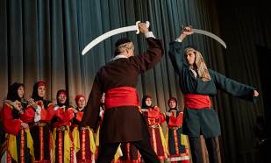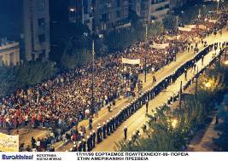
Модератором этой сессии выступили Олег Никулин, наш эвзон / εύζωνας-τσολιάς, активный участник нашего Танцевального Коллектива, рассказавший о различных видах народного танца и их особенностях, а также директор ГКЦ Теодора Янници, представившая картину Греции в послевоенный период, начиная с гражданской войны (1946-1949гг.), последующей вслед за окончанием Второй мировой войны, и до свержения диктаторского режима черных полковников (1974 год) (прилагается исторический обзор событий того периода).

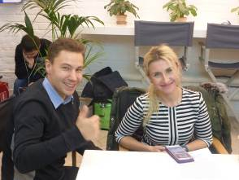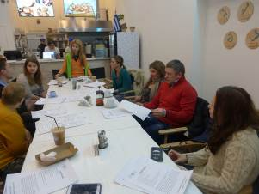
Договорились о нашей следующей встрече спустя две недели, в воскресенье 4 декабря с.г., в 18.00, в том же новом греческом заведении «ГОКОС», на тему: «Греческие острова. Какие мы знаем? какие мы любим? Что можем рассказать о них?».
Пользуясь случаем, выражаем огромную благодарность гостеприимным и радушным владельцам и сотрудникам «ГОКОСа» за любезное гостеприимство и угощение замечательными сладостями и желаем им большого профессионального успеха и личного, семейного счастья.
Желающих принять участие в нашей следующей сессии, просим связаться с координатором клуба Светланой Мартыновой по электронной почте sve.martynova@gmail.com, hcc@mail.ru для получения дальнейшей информации.
Просим обратить внимание, что для участия во встрече обязательна предварительная запись, в связи с ограничением по количеству участников.

Ждем Вас!
Прилагаются фотографии и материалы со встречи.

С уважением
Теодора Янници,
директор Греческого культурного Центра
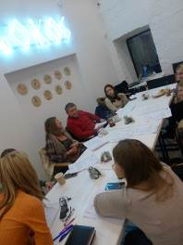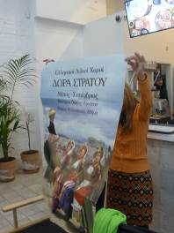

ΕΛΛΗΝΙΚΗ ΛΕΣΧΗ ΔΙΑΛΟΓΟΥ ΚΑΙ ΕΠΙΚΟΙΝΩΝΙΑΣ
«ΜΟΝΟ ΕΛΛΗΝΙΚΑ»

Μόσχα, 26 Νοεμβρίου 2016
Αγαπητοί φίλοι,

Και αυτή την Κυριακή 20 Νοεμβρίου 2016 συνεχίστηκε με επιτυχία, σε φιλική και αβίαστη ατμόσφαιρα, η όγδοη συνεδρία της Ελληνικής Λέσχης Διαλόγου και Επικοινωνίας «Επικοινωνούμε Ελληνικά-Μόνο Ελληνικά», που εντάσσεται στο πλαίσιο της ευρύτερης παιδαγωγικής-πολιτισμολογικής δράσης μας, προϋποθέτει συναντήσεις, σε τακτική βάση, όπου σε άμεση, αβίαστη και φιλική ατμόσφαιρα οι συμμετέχοντες συζητούν διάφορα θέματα ενδιαφέροντός τους, τα οποία έχουν νωρίτερα επιλέξει και ορίσει. Τη συζήτηση συντονίζουν καθηγητές, σπουδαστές αλλά και φορείς της νεοελληνικής γλώσσας.
Αυτή τη φορά φιλοξενηθήκαμε στην καινούρια εστία ελληνικής εστίασης και πολιτισμού, στο ελληνικό γιράδικο των καλών μας φίλων Αλέκου και Γόρδιου Ηλιόπουλου «GOKOS» (@g_o_k_o_s) επί της οδού: 19, Sushevskaya str., building 4 (metro station “Mendeleevskaya”). Εξαιρετικός ο εσωτερικός μινιμαλιστικός διάκοσμος, αμέσως παραπέμπει στον ελληνικό κόσμο, ο οποίος, σε συνδυασμό με τη μουσική υπόκρουση ελληνικής ραδιοφωνικής γραμμής, με εναλλασσόμενες ειδήσεις και μουσικά διαλείμματα, αλλά και το πετυχημένο παράθυρο με τα ελληνικά γράμματα στην επιφάνειά του, μας προσγειώνουν από την είσοδο ακόμη του μαγαζιού στα χρώματα, τον αέρα, τις γεύσεις της Ελλάδας.
Ευχάριστη συνάντηση με το Γόρδιο Ηλιόπουλο, ο οποίος μας ενημέρωσε για το σκεπτικό και τον τρόπο δουλειάς του καταστήματός του, το μενού (επισυνάπτεται), την ονομασία «GOKOS» (από τις συλλαβές των ονομάτων των δύο αδερφών, του Γόρδιου-Gordei στη ρωσική και του Αλέκου), ενώ σύντομα κατευθύνθηκε να ασχοληθεί με τις υποθέσεις του καταστήματός του. Σύμφωνα με το Γόρδιο, στόχο των αδερφών Ηλιόπουλων αποτελούσε η δημιουργία ενός γιράδικου με το πιο νόστιμο σουβλάκι στη Μόσχα, σε συνδυασμό με μία ατμόσφαιρα, που να παραπέμπει στην Ελλάδα, όχι, όμως, αποκλειστικά στην αρχαιότητα.
Πίσω από την μπάρα παρακολουθεί ο Έλληνας μάγειρας Λουκάς από τη Θεσσαλονίκη, η τυρόπιτα του οποίου δεν μάς άφησε ασυγκίνητους.

Στо πλαίσιо αυτών των συναντήσεων οι μαθητές της ελληνικής γλώσσας έχουν την ευκαιρία να συζητήσουν σε φιλική ατμόσφαιρα διάφορα θέματα που αφορούν το σύγχρονο βίо στην Ελλάδα, τον πολιτισμό και τις παραδόσεις της Χώρας μας, αλλά και να περάσουν μερικές ευχάριστες βραδιές, απολαμβάνοντας τσάι, καφέ και ελληνικά γλυκά με την παρέα παλαιών και καινούριων φίλων, Ελλήνων και Φιλελλήνων. Στόχο των συναντήσεων αποτελεί η ανάπτυξη των γλωσσικών δεξιοτήτων των μαθητών, κυρίως του προφορικού τους λόγου, η διευκόλυνση της προφορικής επικοινωνίας, αλλά και η εμβάθυνση γνώσεων για τον ελληνικό πολιτισμό.
Το θέμα της όγδοης συνάντησης της Λέσχης: «Ο χορός στη ζωή των Ελλήνων (με την ευκαιρία συμπλήρωσης 10ετίας του Χορευτικού Συγκροτήματος του Κ.Ε.Π. – Τί γνωρίζουμε για το Πολυτεχνείο».

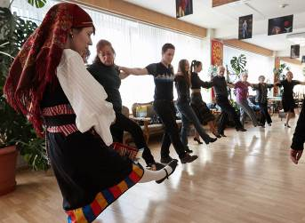

Συντονιστές της συζήτησης-επικοινωνίας αυτή τη φορά ο χορευτής του Χορευτικού μας Συγκροτήματος Ολέγκ Νικούλιν, ο δραστήριος φουστανελλάς μας, που αναφέρθηκε στα διάφορα είδη και τις ιδιομορφίες των ελληνικών παραδοσιακών χορών και η δ/ντρια του Κ.Ε.Π. Θεοδώρα Γιαννίτση, η οποία προέβη σε ανάλυση των κοινωνικο-πολιτικών εξελίξεων στην Ελλάδα την περίοδο μετά τη λήξη του Β΄ Παγκοσμίου Πολέμου και του Εμφυλίου (1949) έως και την κατάρρευση του καθεστώτος των συνταγματαρχών (1974) (επισυνάπτεται ιστορική επισκόπηση της εν λόγω περιόδου).
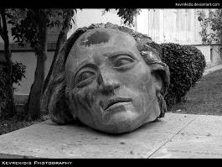
Κανονίσαμε να ανανεώσουμε την επόμενη συνάντησή μας για την Κυριακή 4 Δεκεμβρίου 2016, ώρα 18.00, με θέμα «Τα ελληνικά νησιά. Ποιά από αυτά γνωρίζουμε, ποιά ειναι τα αγαπημένα μας. Τί μπορούμε να διηγηθούμε για τα νησιά της Ελλάδας.».
Δραττόμεθα της ευκαιρίας για να ευχαριστήσουμε τους φιλόξενους οικοδεσπότες, τους ιδιοκτήτες και το προσωπικό του γυράδικου «GOKOS» και τους ευχόμαστε κάθε επιτυχία στην επαγγελματική τους σταδιοδρομία και οικογενειακή ευτυχία.
Για περισσότερες πληροφορίες και για να δηλώσετε συμμετοχή δύνασθε να απευθύνεστε στην ηλεκτρονική διεύθυνση sve.martynova@gmail.com (αρμόδια η σπουδάστρια του Κέντρου Ελληνικού Πολιτισμού κα Σβετλάνα Μαρτίνοβα).

Απαραίτητη προϋπόθεση για τη συμμετοχή είναι η υποβολή δήλωσης συμμετοχής, λόγω του περιορισμένου αριθμού θέσεων.
Επισυνάπτονται φωτογραφίες και υλικό, ειδικά ετοιμασμένο για τη συνάντηση.

Σας περιμένουμε!
Με εκτίμηση
Δώρα Γιαννίτση,
δ/ντρια Κέντρου Ελληνικού Πολιτισμού-Κ.Ε.Π.
